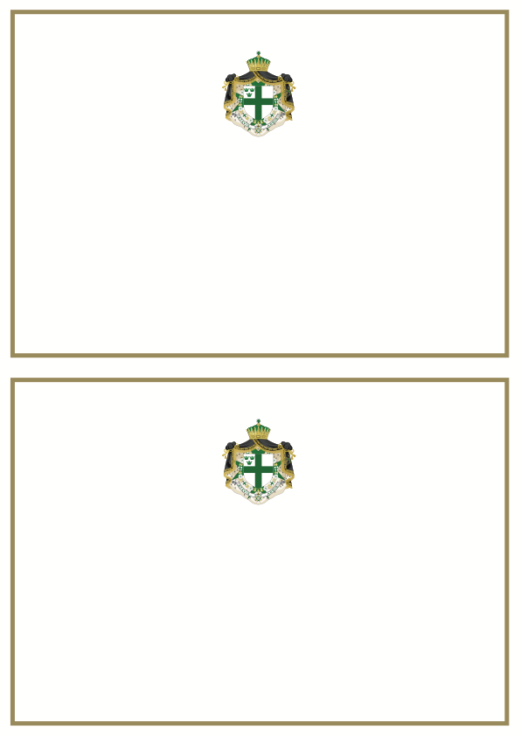

*Storprior av Storprioratet Sverige*H.E. JAN SALESTRAND  
*inbjuder Ordensmedlemmar och gäster till***RIKSINVESTITUR MED HÖGTIDSMIDDAG***Lördagen den 22 april, 2017  
Katolska kyrkan, Kristus Konungen med efterföljande högtidsmiddag i Golden Days salonger*

|  |
| --- |
| **PROGRAM** FREDAG 21 APRIL, 2017 *Klädkod: Kavaj* 1900 Virgil, Kristus Konungen  1930 Get together i Göteborg vinkällare, Norra Hamngatan 14  LÖRDAG 22 APRIL, 2017 *Klädkod: Kavaj eller högtidsklädsel* 1200 Årsmöte församlingshemmet Katolska Kyrkan  *Klädkod: Högtidsdräkt* 1400 Riksinvestitur i Kristus Konungens församling 1600 Mingel i Golden Days Salonger 1730 Högtidsmiddag  2000 Kaffe  0100 Avslutning  **VÄGBESKRIVNING** För vägbeskrivning till Kristus Konungen församling samt Golden Days salonger, var vänlig besök; http://maps.google.se och skriv *Kristus konungens katolska församling samt Golden Days* i sökfönstret.  **AVGIFT** 1250 SEK, för högtidsmiddagen. Anmälan och betalningen är bindande efter den 1 april, 2017. Inbetalning sker till konto skickas efter bindningsdagen av Skattmästaren. I priset ingår middagen bestående av fördrink, förrätt, varmrätt, efterrätt och kaffe.  För Get togheter är avgiften 375 SEK, då ingår gott att dricka samt lite tilltugg.  **LOGI** Var och en ansvarar själv för boende i Göteborg vid behov.  **ANMÄLAN** O.S.A: 1 april 2017, till Marskalk Sten-Åke Thundal, via e-post [sten-ake.thundal@thegroup.se](mailto:sten-ake.thundal@thegroup.se) eller per telefon 0704-916421 I samband med anmälan, var vänlig ange om ni inte ämnar delta i samkvämen och eventuella önskemål inför högtiden, till exempel alkoholfritt alternativ eller matallergier.  Betalning skall vara skattmästaren tillhanda 1 april på BG: 5771-2804. Glöm inte att skriva namn på inbetalningen.   Eventuella frågor besvaras av Marskalk Sten-Åke Thundal. |